我國自由貿易港區實施10年來，相關推動成效之探討
三、近10年來，我國自由貿易港區之營運情形
我國於92年7月完成自由貿易港區設置管理條例之立法程序，迄今（102）年已屆滿10年，以下謹就自由貿易港區推動10年來港區事業進駐情形、員工進用、所創造之進出口貿易量值及對於我國商港及空港運量之影響等實施成效，彙整說明如下：
港區事業進駐情形
廠商家數：依自由貿易港區設置管理條例第3條第2項規定：「自由港區事業：指經核准在自由港區內從事貿易、倉儲、物流、貨櫃（物）之集散、轉口、轉運、承攬運送、報關服務、組裝、重整、包裝、修理、裝配、加工、製造、檢驗、測試、展覽或技術服務之事業。」截至102年6月底計有106家自由港區業者，包含海港部分之71家及空港部分之35家，與97年度之100家比較，近5年來顯無重大成長（詳附表3-2）。

附表3-2：自由貿易港區歷年來進駐廠商家數彙計表
單位：家
年度 | 海港 |  |  |  |  |  | 空港 | 合計
年度 | 基隆港 | 臺北港 | 蘇澳港 | 臺中港 | 高雄港 | 小計 | 桃園航空 | 合計
94 | 5 | 1 | - | 4 | 8 | 18 | - | 18
95 | 9 | 1 | - | 10 | 15 | 35 | 13 | 48
96 | 11 | 1 | - | 20 | 19 | 51 | 35 | 86
97 | 10 | 2 | - | 25 | 25 | 62 | 38 | 100
98 | 10 | 2 | - | 26 | 25 | 63 | 35 | 98
99 | 11 | 3 | - | 29 | 27 | 70 | 34 | 104
100 | 13 | 3 | 1 | 29 | 28 | 74 | 35 | 109
101 | 13 | 3 | 1 | 31 | 28 | 76 | 36 | 112
102.06 | 12 | 3 | 1 | 30 | 25 | 71 | 35 | 106
※註：1.資料來源，交通部及臺灣港務股份有限公司提供，本中心自行彙整；基隆港93年9月30日開始營運、臺北港94年9月14日開始營運、蘇澳港99年9月13日開始營運、臺中港94年10月31日開始營運、高雄港94年1月1日開始營運、桃園航空95年1月1日開始營運；各港區自94年度起始有業者進駐。

產業別：各港區進駐廠商之主要產業類別分布：基隆港：太陽能零組件之配銷為主。臺北港：以汽車組裝成車為主。蘇澳港：電動車之製造加值服務。臺中港：油品參配之配銷。高雄港：貨櫃物集散之運轉。桃園航空：高科技設備檢測維修及3C電子產品之多國加值發貨。
營運模式：依交通部於101年度所辦理之「100年自由貿易港區事業營運概況調查結果」，近半數自由港區業者主要從事國際物流配銷業務，顯為我國自由貿易港區之經營主力，從事檢測維修服務業務等最少（詳附圖3-1）。

附圖3-1：99年度及100年度自由港區事業營運模式分類統計圖
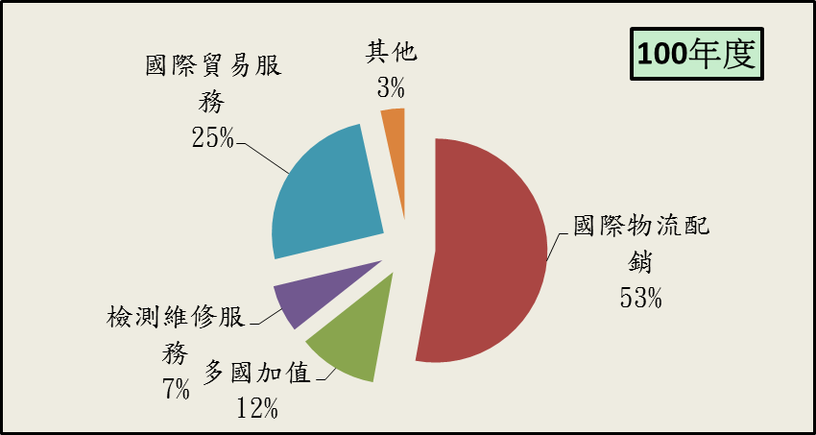
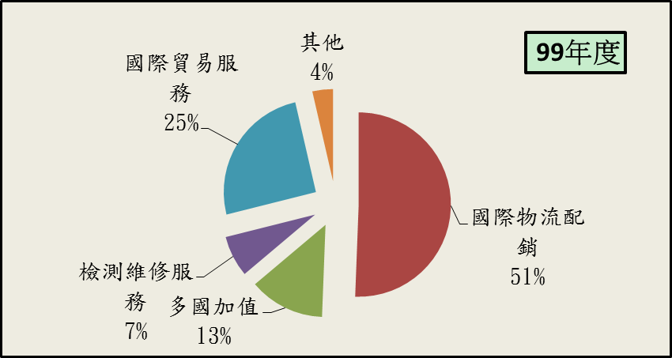

※註：1.資料來源，交通部提供，交通部101年8月底所作之「100年自由貿易港區事業營運概況調查結果分析」簡報資料，本中心自行彙整。

產值及利潤情形：100年度自由貿易港區之生產總額及利潤分別為276億元及29.48億元，受當時國際經濟情勢衰退之影響，均較前(99)年度呈下降；如以營運類型分析，多國加值及國際貿易顯為自由貿易港區主要利潤來源；惟以利潤率觀之(不考慮其他營運型態)，則以國際物流配銷所能創造之利潤率最高，均高於其他營運型態2至3倍（詳附表3-3）。
附表3-3：自由貿易港區事業營運情形彙整表
單位:新臺幣億元
項目及年度 | 生產總額 |  | 利潤 |  | 利潤率
項目及年度 | 99 | 100 | 99 | 100 | 99 | 100
國際物流配銷 | 12 | 14 | 1.81 | 2.55 | 12.07% | 14.17%
多國加值 | 222 | 191 | 13.06 | 8.38 | 5.86% | 4.39%
檢測維修服務 | 28 | 44 | 1.53 | 2.07 | 5.46% | 4.70%
國際貿易服務 | 22 | 26 | 16.64 | 16.30 | 6.45% | 4.48%
其他 | 1 | 1 | 0.24 | 0.18 | 24.00% | 18.00%
總計 | 285 | 276 | 33.28 | 29.48 | 6.35% | 4.77%
※註：1.資料來源，交通部提供，交通部101年8月底所作之「100年自由貿易港區事業營運概況調查結果分析」簡報資料，本中心自行彙整。
2.生產總額=營業收入-銷售或進貨商品成本；利潤=全年收入-全年支出；利潤率=利潤/營業收入。
3.101年自由貿易港區事業營運概況，交通部尚在調查中。

港區事業員工進用情形
截至102年6月底自由貿易港區員工人數計有2,399人，包含海港部分857人及空港部分1,542人（詳附表3-4）；以空港部分所創造之在地就業機會較多，近約5海港之2倍。各港區進用人數除今（102）年度略呈減少外，尚呈逐年增加之趨勢。
附表3-4：自由貿易港區歷年度事業進用員工人數情形彙計表
單位:人
年度 | 海港 |  |  |  |  |  | 空港 | 合計
年度 | 基隆港 | 臺北港 | 蘇澳港 | 臺中港 | 高雄港 | 小計 | 桃園航空 | 合計
94 | 39 | 220 | - | 45 | 68 | 372 | - | 372
95 | 65 | 223 | - | 76 | 127 | 491 | 124 | 615
96 | 78 | 225 | - | 150 | 165 | 618 | 652 | 1,270
97 | 72 | 183 | - | 189 | 202 | 646 | 824 | 1,470
98 | 82 | 225 | - | 182 | 202 | 691 | 936 | 1,627
99 | 93 | 281 | - | 187 | 217 | 778 | 1,095 | 1,873
100 | 93 | 251 | 6 | 196 | 249 | 795 | 1,216 | 2,011
101 | 109 | 239 | 21 | 265 | 212 | 846 | 1,695 | 2,541
102.06 | 104 | 249 | 17 | 285 | 202 | 857 | 1,542 | 2,399
※註：1.資料來源，交通部及臺灣港務股份有限公司提供，本中心自行彙整；基隆港93年9月30日開始營運、臺北港94年9月14日開始營運、蘇澳港99年9月13日開始營運、臺中港94年10月31日開始營運、高雄港94年1月1日開始營運、桃園航空95年1月1日開始營運。

如以101年底各港區平均每家業者進用人數為一比較，基隆港為8.38人、台北港79.67人、蘇澳港21人、臺中港8.55人、高雄港7.57人、桃園航空47.08人（詳附表3-5）；以台北港及桃園航空之港區事業規模較大，所能帶動之地方就業機會亦較高。
附表3-5：自由貿易港區101年度事業進用員工人數情形彙計表
單位:人
名 稱 | 基隆港 | 臺北港 | 蘇澳港 | 臺中港 | 高雄港 | 桃園航空
廠商數 | 13 | 3 | 1 | 31 | 28 | 36
員工人數 | 109 | 239 | 21 | 265 | 212 | 1,695
平均每家廠商員工數 | 8.38 | 79.67 | 21.00 | 8.55 | 7.57 | 47.08
※註：1.資料來源，交通部提供，本中心自行彙整。

港區事業進出口貿易量值
茲以交通部所公布之96年度至101年度之各自由貿易港區進出口貿易量（詳附表3-6）及貿易值（詳附表3-7）觀之，隨自由港區範圍之擴大，尚呈逐年增加之趨勢；惟以各港區表現觀之，空港桃園航空自由貿易港區尚呈穩定成長；另就海港部分，以台中港區表現較佳，按台中港區101年度因港區事業油品儲轉業務發展迅速，貿易量及貿易值均較上（99）年度增加約2倍，另基隆港及高雄港表現顯較其他自由貿易港區之成長幅度為低。
又以101年度各自由貿易港區進出口貨品單位價值分析（貿易值/貿易量），基隆港為每千公噸2.63億元、台北港1.51億元、臺中港0.32億元、高雄港0.51億元、桃園航空48.70億元，桃園航空港區因事業多屬電子產品，其單位價值亦顯較其他各區為高。
附表3-6：自由貿易港區歷年來進出口貿易量彙計表
單位:千公噸
年度 | 海港 |  |  |  |  | 空港 | 總計
年度 | 基隆港 | 臺北港 | 臺中港 | 高雄港 | 小計 | 桃園航空 | 總計
96 | 10 | 22 | 625 | 44 | 701 | 6 | 707
97 | 18 | 28 | 1,332 | 91 | 1,469 | 11 | 1,480
98 | 10 | 32 | 960 | 282 | 1,284 | 16 | 1,300
99 | 10 | 277 | 2,666 | 382 | 3,335 | 22 | 3,357
100 | 30 | 697 | 2,903 | 425 | 4,055 | 21 | 4,076
101 | 49 | 373 | 9,151 | 584 | 10,157 | 23 | 10,180
※註：1.資料來源，交通部網站/交通統計/重要參考指標統計/港埠類；該統計資料自96年度起始有統計數據，另蘇澳港直接併入總計並未單獨列示。

附表3-7：自由貿易港區歷年來進出口貿易值彙計表
單位:新台幣億元
年度 | 海港 |  |  |  |  | 空港 | 總計
年度 | 基隆港 | 臺北港 | 臺中港 | 高雄港 | 小計 | 桃園航空 | 總計
96 | 20 | 52 | 126 | 39 | 237 | 387 | 624
97 | 41 | 67 | 405 | 69 | 582 | 578 | 1,160
98 | 9 | 96 | 224 | 104 | 433 | 1,001 | 1,434
99 | 18 | 339 | 611 | 205 | 1,173 | 1,658 | 2,831
100 | 48 | 593 | 910 | 209 | 1,760 | 1,267 | 3,027
101 | 129 | 565 | 2,905 | 300 | 3,899 | 1,120 | 5,019
※註：1.資料來源，交通部網站/交通統計/重要參考指標統計表/港埠類；該統計資料自96年度起始有統計數據，另蘇澳港直接併入總計並未單獨列示

各港區貨運裝卸量成長情形
如以申設自由貿易港區之國際商港及機場近10年來貨物裝卸量進行比較（詳附圖3-2），除臺北港及臺中港於近3年度尚呈成長外，其餘各港區並未有明顯成長，自由貿易港區似未對各港區之營運帶來明顯助益。

附圖3-2：已申設自由貿易港區之國際商港及機場近10年來貨物裝卸量彙計圖
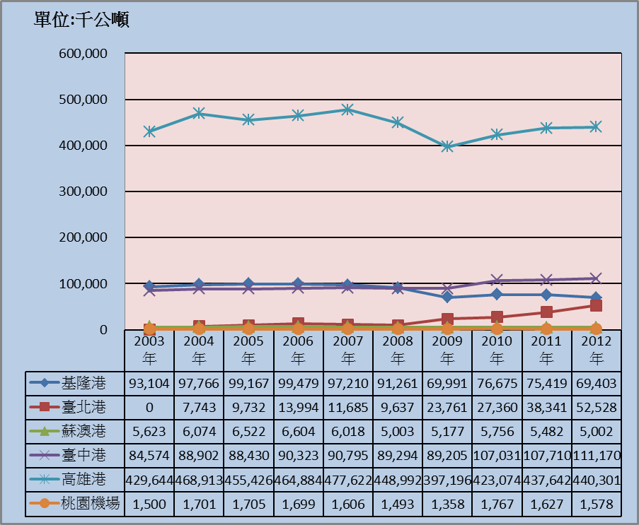

※註：1.資料來源，交通部統計查詢網；本表僅表列截至102年6月底已經行政院核定營運自由貿易港區之國際商港及機場；商港部分為計費噸。

資料來源，「2013國際海空港自由貿易港區策略論壇」/交通部航港局北部航務中心許主任堂修之「海港自由貿易港區回顧及前瞻未來5年發展」之簡報資料，102年4月30日。
(1)「多國加值」:國內外原料、半成品進儲自由港區，進行加工、製造或委託加工等加值作業後輸往國內外。(2)「檢測維修服務」:提供國內外廠商維修零組件之庫存管理及客戶退休品之檢測、維修或委託檢測、維修等服務。(3)「國際物流配銷」：國內外原物料、半成品或製成品進儲自由港區，進庫存管理再轉運或配送至國內外，並未擁有貨品所有權。(4)「國際貿易」：自由港區事業擁有所有權，並進行與國內、外業者間之商品買賣之經營模式。(5)「轉口服務」：轉口運送，主要為處理整櫃或拆併貨櫃等業務，未擁有貨品所有權，不會進行轉口貿易（拆及包件進行貨物加工、整併作業）或更進一步的加值活動。

